**Plano de Trabalho**

**Projeto Smart Split**

**Fundamento de Sistemas Ciberfísicos**

**André de Macedo Wlodkovski,**

**Gustavo Hammerschmidt**

**-**

**PUCPR**

1. **Introdução**

A ideia do projeto foi sugerida por André ao ver o vídeo passado em sala sobre as Smart Cities. Um dos exemplos era um aparelho que media o quão cheio está um lixo, e essa ideia foi adaptada para o projeto, surgindo assim o separador de lixo automático.

* 1. ***Justificativas***

Sabe-se que cada lixo deve ser tratado de forma diferente, e que há pessoas que não o separam de forma correta, logo um separador de lixo ajudará a fazer esse serviço, dando-os um destino melhor e ajudando o meio-ambiente. A máquina será responsável por dividir o lixo entre orgânico e não-orgânico.

* 1. ***Metodologia***

Será necessária uma biblioteca de processamento de imagem (a mais conhecida pelos integrantes é a OpenCV), uma câmera, a qual captará as imagens dos objetos, motores para deslocar o lixo para a lixeira desejada e componentes para a construção das lixeiras.

* 1. ***As responsabilidades***

O professor deve servir como um orientador, ajudando a encontrar soluções, mas não necessariamente dando-as. Os alunos dividiram as tarefas nas partes que cada um mais tem afinidade: André trabalhará com a parte de software (processamento de imagem, programação, etc) e Gustavo trabalharão no design e construção, respectivamente, ambos mais voltados para o hardware.

A PUC tem seu papel como um potencial suporte em termos de recursos, podendo nos fornecer objetos como o Raspberry Pi e seus sensores, e materiais para a construção do projeto, assim diminuindo ou até zerando os custos dos materiais que seriam necessários ser comprados pelos integrantes.

Obs: Originalmente, nossa equipe contava com mais um integrante, Eleonora Ceola Reis, que durante o período de desenvolvimento do projeto acabou desistindo do curso. Devido ao ocorrido sua parte no desenvolvimento foi dividida igualmente entre os estudantes remanescentes.

1. **Os objetivos**

O sistema deverá fazer apenas 2 comandos: verificar se há lixo sendo processado e analisar o lixo. Ao analisá-lo, deve tomar uma decisão: é ou não é orgânico, e então movê-lo para o lixo correto, encaminhando o lixo para dentro de um compartimento reservado ao seu tipo.

1. **Não está incluso no escopo deste projeto**

Reconhecimento de imagens avançado: O sistema poderia reconhecer lixo hospitalar, industrial, eletrônico, nuclear e comercial, mas não será implementado devido à dificuldade de implementar o reconhecimento desses tipos de lixo. O projeto separará apenas lixo orgânico (comum) de não orgânico.

O projeto pode ser implementado tanto em áreas de deposição final de resíduos quanto em latas de lixo distribuídas nas cidades. Por enquanto, o foco na fase inicial do desenvolvimento do projeto é desenvolver um dispositivo que possa ser usado em latas de lixo nas cidades.

1. **O projeto**

**Modelo Estrutural**

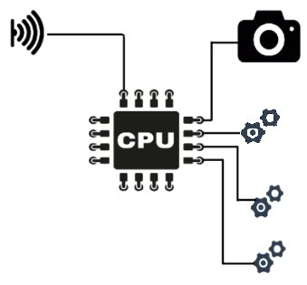

**Modelo Comportamental**

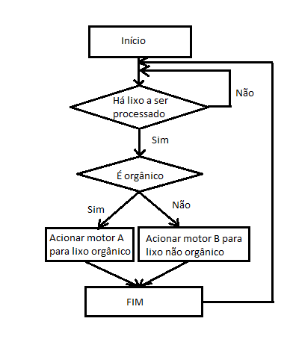

1. **Os resultados esperados**

Como resultados deste projeto, serão apresentados aos professores os seguintes itens / funcionalidades*:*

* *Protótipo com sensores, motores e processamento de imagem funcionando corretamente;*
* *Documentação do projeto;*

1. **Os requisitos**

Para que este projeto possa ser realizado com sucesso, os seguintes requisitos são necessários e devem ser definidos/fornecidos pela PUCPR:

1. Disponibilidade de um Raspberry Pi 3;
2. Disponibilidade de uma câmera e um motor servo.

Motor e câmera a serem utilizados:

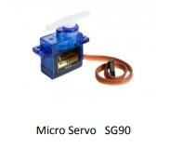

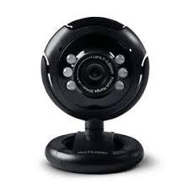

Webcam

1. **A Equipe de Desenvolvimento**

André -> Programação do reconhecimento das imagens, configuração de processadores remotos, configuração de servidores nuvem, produção do vídeo.

Gustavo -> Construção do hardware, configuração de servidores nuvem, design do projeto, configuração processadores remotos, documentação do projeto.

1. **Conclusão**

Na primeira semana do projeto, fizemos pesquisas de códigos de reconhecimento de imagem e seu funcionamento e aproveitamos esse tempo para desenharmos o hardware de uma forma funcional. Não tivemos nenhuma dificuldade com isso, encontramos o que queríamos e demos sequência ao projeto com facilidade.

Durante a segunda e terceira semana, programamos o nosso código para identificar produtos orgânicos e não orgânicos que utilizaríamos na apresentação, também demos início à fase de compra dos materiais para o hardware e a webcam que viríamos a utilizar. Muitas sugestões surgiram sobre como fazer o hardware do projeto, como montá-lo, com o que fazê-lo, etc. Fizemos com o que estava disponível e nos era acessível.

O algoritmo para reconhecimento de objeto teve muitos obstáculos. No começo, foi fácil achar um ambiente que suportasse a detecção, mas mesmo assim foi necessário fazer várias configurações e instalações, e a ideia era treinar um classificador para identificar alguns tipos de lixo. Porém, nenhum de nossos computadores possuía uma GPU forte o suficiente para treinar um classificador, e então decidimos usar um pronto que possui 90 classes.

Na quarta semana, fizemos o primeiro protótipo do hardware que, infelizmente, não produziu bons resultados, logo, partimos para versão 2 do hardware e esta, agora, era funcional e estava pronta para uso. Muitas falhas ocorreram na de criar um hardware funcional, os materiais não funcionaram como esperávamos no início, pois, não foram montados de uma forma eficaz.

A instalação de todo o ambiente no Raspberry Pi demorou cerca de 5 horas, pois algumas dependências tinham que ser instaladas da fonte (from source), como a Protobuf, e somente a instalação dessa biblioteca já nos levou cerca de 3 horas. Depois, passamos para a etapa de execução do programa de detecção de objetos.

Na última semana, testamos o software com o hardware e corrigimos os erros de execução que surgiram durante os testes. O trabalho estava finalizado e preparado há 4 dias antes da entrega, então, terminamos o vídeo e a documentação do projeto um dia antes da apresentação. Problemas de execução de código surgiram. Tivemos que testar o código em busca de resolvê-los. Também tivemos dificuldade com o motor servo utilizado, sua potência não era suficiente para mover produtos com mais de 250 gramas; utilizamos, portanto, outros recursos como imagens impressas para mostrar as funcionalidades do nosso projeto. O programa de detecção de objetos tinha muitas falhas que até agora não se sabe exatamente do que se tratam: talvez a qualidade da câmera, a forma que o loop estava sendo executado no programa ou até mesmo a precisão do classificador de objetos. Mas no fim, foi uma boa experiência e consideramos nosso projeto um protótipo que pode ser muito melhorado eventualmente no futuro.